**Тема «Параллелепипед»**

**Задание 1.** Электрик проектирует электрический распределительный шкаф, который имеет форму прямоугольного параллелепипеда. Размеры шкафа составляют: длина = 80 см, ширина = 50 см, высота = 120 см. Найдите объем распределительного шкафа.

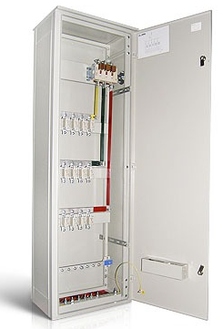

**Тема «Цилиндр»**

**Задание 2.** Электрик устанавливает цилиндрическую трубу для проводки электрических кабелей. Необходимо рассчитать объем трубы и площадь ее боковой поверхности, если радиус трубы равен 0.1 метра, а высота — 2 метра.

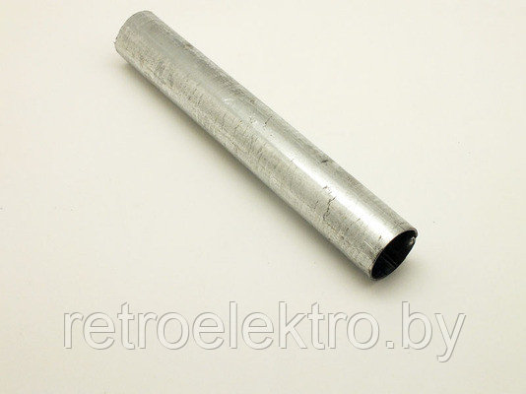

**Тема «Координаты и векторы в пространстве»**

**Задание 3.** В трехмерном пространстве расположены три точки, представляющие собой источники электрического тока: A (1, 2, 3) — первый источник тока, B (4, 6, 5) — второй источник тока, C (2, 3, 1) — третий источник тока.

1. Найдите векторы AB, AC.
2. Определите длину векторов AB и AC.
3. Найдите угол между векторами AB и AC.